Об утверждении Плана по управлению пастбищами и их использованию на 2022-2023 годы городского округа Зайсан Зайсанского района
Решение Зайсанского районного маслихата Восточно-Казахстанской области от 24 декабря 2021 года № 15-17/9
В соответствии статьи 8 Закона Республики Казахстан от 20 февраля 2017 года "О пастбищах", статьи 15 "Земельного кодекса" Республики Казахстан от 20 июня 2003 года, пункта 1 статьи 6 Закона Республики Казахстан от 23 января 2001 года "О местном государственном управлении и самоуправлении в Республике Казахстан", Зайсанский районный маслихат РЕШИЛ:
1. Утвердить План по управлению пастбищами и их использованию на 2022-2023 годы городского округа Зайсан Зайсанского района согласно приложению к настоящему решению.
2. Настоящее решение вводится в действие по истечении десяти календарных дней после дня первого официального опубликования.
Секретарь районного маслихата | С. Маркабаев
приложение
к решению маслихата
Зайсанского района
№ 15-17/9 от 24 декабря 2021
года
План по управлению пастбищами и их использованию городского округа Зайсан Зайсанского района на 2022-2023 годы
Настоящий План по управлению пастбищами и их использованию в г.о. Зайсан на 2022-2023 годы (далее – План) разработан в соответствии с Законами Республики Казахстан "О местном государственном управлении и самоуправлении в Республике Казахстан" и "О пастбищах", приказом Заместителя Премьер-Министра Республики Казахстан – Министра сельского хозяйства Республики Казахстан от 24 апреля 2017 года № 173 "Об утверждении Правил рационального использования пастбищ" (зарегистрирован в Реестре государственной регистрации нормативных правовых актов № 15090), приказом Министра сельского хозяйства Республики Казахстан от 14 апреля 2015 года № 3-3/332 "Об утверждении предельно допустимой нормы нагрузки на общую площадь пастбищ" (зарегистрирован в Реестре государственной регистрации нормативных правовых актов № 11064).
План принимается в целях рационального использования пастбищ, устойчивого обеспечения потребности в кормах и предотвращения процессов деградации пастбищ.
План содержит:
1) карту расположения пастбищ на территории г.о. Зайсан в разрезе категорий земель, собственников земельных участков и землепользователей на основании правоустанавливающих документов (приложение 1);
2) приемлемые схемы пастбище оборотов (приложение 2);
3) карту с обозначением внешних и внутренних границ и площадей пастбищ, в том числе сезонных, объектов пастбищной инфраструктуры (приложение 3);
4) схему доступа пастбище пользователей к водоисточникам (озерам, рекам, прудам, копаням, оросительным или обводнительным каналам, трубчатым или шахтным колодцам), составленную согласно норме потребления воды (приложение 4);
5) схему перераспределения пастбищ для размещения поголовья сельскохозяйственных животных физических и (или) юридических лиц, у которых отсутствуют пастбища, и перемещения его на предоставляемые пастбища (приложение 5);
6) календарный график по использованию пастбищ, устанавливающий сезонные маршруты выпаса и передвижения сельскохозяйственных животных (приложение 6).
Схема размещения поголовья сельскохозяйственных животных на отгонных пастбищах физических и юридических лиц в городе Зайсан не предусмотрена в связи с неподходящими природно-климатическими условиями для отгонного животноводства и геоботаническими данными, по которым установлен режим выпаса как весенне-летне-осенние пастбища.
План принят с учетом сведений о состоянии геоботанического обследования пастбищ 1983 года, данных о численности поголовья сельскохозяйственных животных физических и юридических лиц.
По административно-территориальному делению в г.о. Зайсан имеется 2 населҰнных пункта.
Общая площадь территории г.о. Зайсан с учетом земель запаса (данные с земельного баланса за 2020 год) – 398720,5 га, из них: пашни – 2525,4га, многолетних насаждений – 127,7 га, залежи – 174,8 га, сенокосов – 16370,7 га, пастбищ – 239136,2га; огороды – 39,0 га; прочие земли – 140346,7га.
По категориям земли пригодные для выпаса скота подразделяются на:
земли сельскохозяйственного назначения – 12471 га;
земли населенных пунктов –4211 га.
По климатическим условиям территория района относится к предгорной зоне. Климат резко-континентальный. Осадков выпадает за год в среднем 230-250 мм в год. Максимальное количество их приходится на летний период. Почвенный покров представлен в основном луговымисветло-каштановыми почвами.
На 1 января 2021 года в г.о. Зайсан насчитывается (личное подворье населения, поголовье крестьянских хозяйств и ТОО) крупного рогатого скота 12690 голов, из них: маточное поголовье 6108 голов, овцы и козы 10721 голов, лошадей 3865 головы (таблица 1).
Сформированные гурты, отары, табуны сельскохозяйственных животных в г.о. Зайсан по видам распределились следующим образом:
25 стада крупного рогатого скота;
7 отар мелкого рогатого скота;
5 табунов лошадей.
В г.о. Зайсан действуют 3 ветеринарно-санитарных объекта, из них 2 скотомогильника, 1 ветеринарный пункт.
В г.о. Зайсан сервитуты для прогона скота не установлены.
Таблица 1
Данные о численности поголовья сельскохозяйственных животных по городу Зайсан
№ | Населенные пункты | население |  |  |  | к/х и ТОО |  |  |  | Всего
 |  | КРС |  | МРС | Лош  ади | КРС |  | МРС | Лош  ади | КРС |  | МРС | Лош  ади
 |  | всего | в том числе дой  ные коро  вы |  |  | всего | в том числе дой  ные коро  вы |  |  | всего | в том числе дой  ные коро  вы
Зайсанская г.о.. |  | 7928 | 4167 | 5059 | 590 | 4762 | 1941 | 5662 | 3275 | 12690 | 6108 | 10721 | 3865
1 | г.Зайсан | 7878 | 4146 | 4878 | 590
2 | с.Алмалы | 50 | 21 | 181
Для обеспечения сельскохозяйственных животных пастбищными угодьями по городу Зайсан имеются всего 12471 га, в черте населенного пункта числится 4211га пастбищ.
На основании вышеизложенного, согласно статьи 15 Закона Республики Казахстан "О пастбищах" для нужд местного населения (город Зайсан и село Алмалы) по содержанию маточного (дойного) поголовья сельскохозяйственных животных при имеющихся пастбищных угодьях населенного пункта в размере 4211 га, потребность составляет 52087,5 га (таблица 2).
Таблица 2
Потребность в пастбищах для нужд местного населения в выпасематочного (дойного) поголовья сельскохозяйственных животных
№ | Населенный пункт | Площадь пастбищ, (га) | Наличие дойных коров (гол.) | Норма потребности пастбищна 1 гол., (га) | Потребность пастбищ, (га) | Не обеспечено пастбищами (га) | Излишки, (га)
1 | г.Зайсан | 4211 | 4146 | 12,5 | 51825 | -47614 | -
2 | с.Алмалы | 0 | 21 | 12,5 | 262,5 | -262,5 | -
Сложившуюся потребность пастбищных угодий в размере 47876,5 га необходимо восполнить за счет выпаса скота населения на землях запаса – 47876,5 га.
Имеется потребность пастбищных угодий по выпасу других сельскохозяйственных животных местного населения в размере 68510 га, при норме нагрузки на одну голову крупного рогатого скота – 12,5 га/гол, овцы и козы – 2,5 га/гол., лошадей – 15 га/гол. (таблица 3).
Таблица 3
Потребность в пастбищах для нужд местного населения в выпасе сельскохозяйственных животных (кроме маточного поголовья)
№ | Населенные пункты | поголовье скота население |  |  | Норма потребности пастбищ на 1 гол., (га) |  |  | Потребность пастбищ,(га)
 |  | КРС | МРС | Лошади
 |  |  |  |  | КРС | МРС | Лошади | КРС | МРС | Лошади | Итого (га)
1 | г.Зайсан | 3732 | 4878 | 590 | 12,5 | 2,5 | 15 | 46650 | 12195 | 8850 | 67695
2 | с.Алмалы | 29 | 181 |  | 12,5 | 2,5 | 15 | 362,5 | 452,5 |  | 815
Сложившуюся потребность пастбищных угодий в размере – 68510 га необходимо восполнить за счет выпаса сельскохозяйственных животных населения на землях запаса Зайсанского района.
Поголовье в крестьянских хозяйствах и ТОО г.о. Зайсан составляет: крупного рогатого скота 4762 голов, овцы и козы – 5662 голов,лошадей3275 голов.
Потребность в пастбищах для крестьянских хозяйств и ТОО в г.о. Зайсан составляет 110334 га, которую необходимо восполнить за счет выпаса с/х животных на землях запаса Зайсанского района (таблица 4).
Таблица 4
Потребность в пастбищах для крестьянских хозяйств и ТОО в выпасе сельскохозяйственных животных
№ | Наименование округа | Площадь (га) | Наличие скота  по видам, (гол) |  |  | Норма потребности пастбищ на 1 гол., (га) |  |  | Потребность пастбищ,(га)
 |  |  | КРС | МРС | Лошади | КРС | МРС | Лошади | КРС | МРС | Лошади | Итого (га)
1 | Зайсанская г.а. | 12471 | 4762 | 5662 | 3275 | 12,5 | 2,5 | 15 | 59525 | 14155 | 49125 | 122805
Для снижения потребности в пастбищных угодьях и их рационального использования в г.о. Зайсан крестьянским хозяйствам и ТОО рекомендуется использовать залежные земли под высев однолетних кормовых трав для сенокошения, проведение коренных мелиораций (разрыхление верхнего почвенного слоя и подсев многолетних трав на сбитых пастбищах), подсев многолетних трав на сенокосных участках с целью увеличения их урожайности для заготовки сена и сенажа в зимний период. Местному населению рекомендуется часть сельскохозяйственных животных отдавать в весенне-летне-осенний период на выпас крестьянским хозяйствам согласно нагрузкам на пастбищные угодья.
приложение 1
к Плану по управлению пастбищ
и их
использованию по г.о. Зайсан
на 2022-2023 годы
Карта расположения пастбищ на территории г.о. Зайсан в разрезе категорий земель, собственников земельных участков и землепользователей на основании правоустанавливающих документов

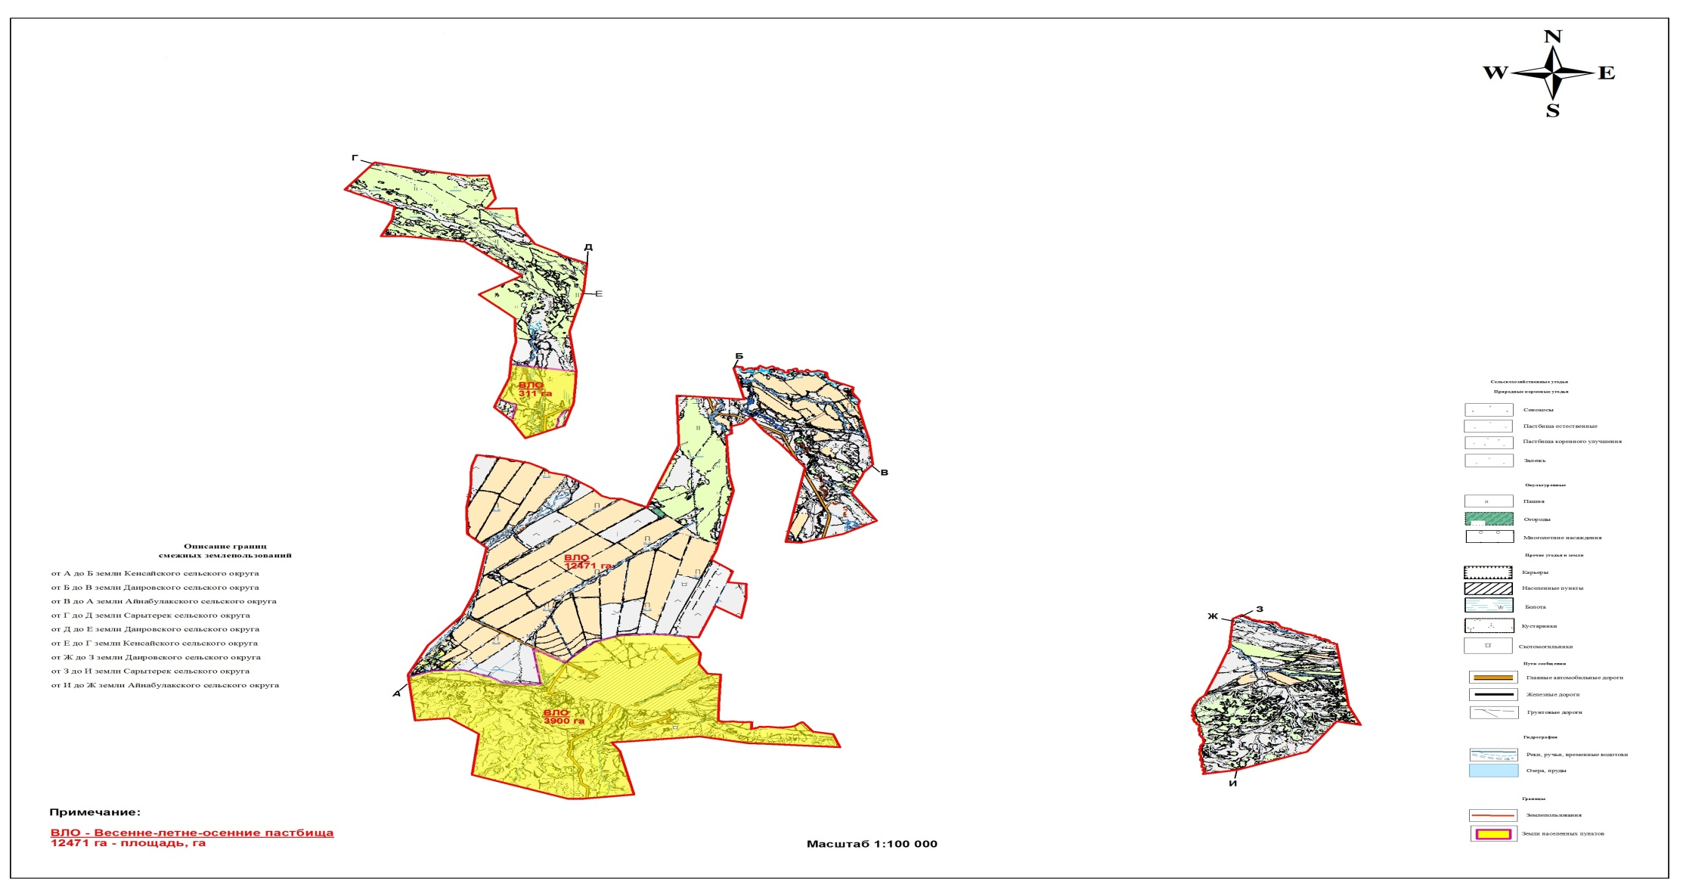

приложение 2
к Плану по управлению пастбищ
и их
использованию по г.о. Зайсан
на 2022-2023 годы
Приемлемые схемы пастбище оборотов

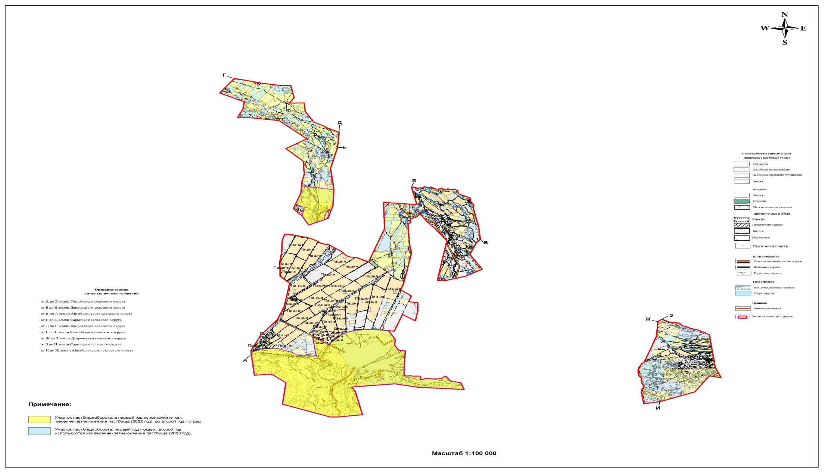

приложение 3
к Плану по управлению пастбищ
и их
использованию по г.о. Зайсан
на 2022-2023 годы
Карта с обозначением внешних и внутренних границ и площадей пастбищ, в том числе сезонных, объектов пастбищной инфраструктуры

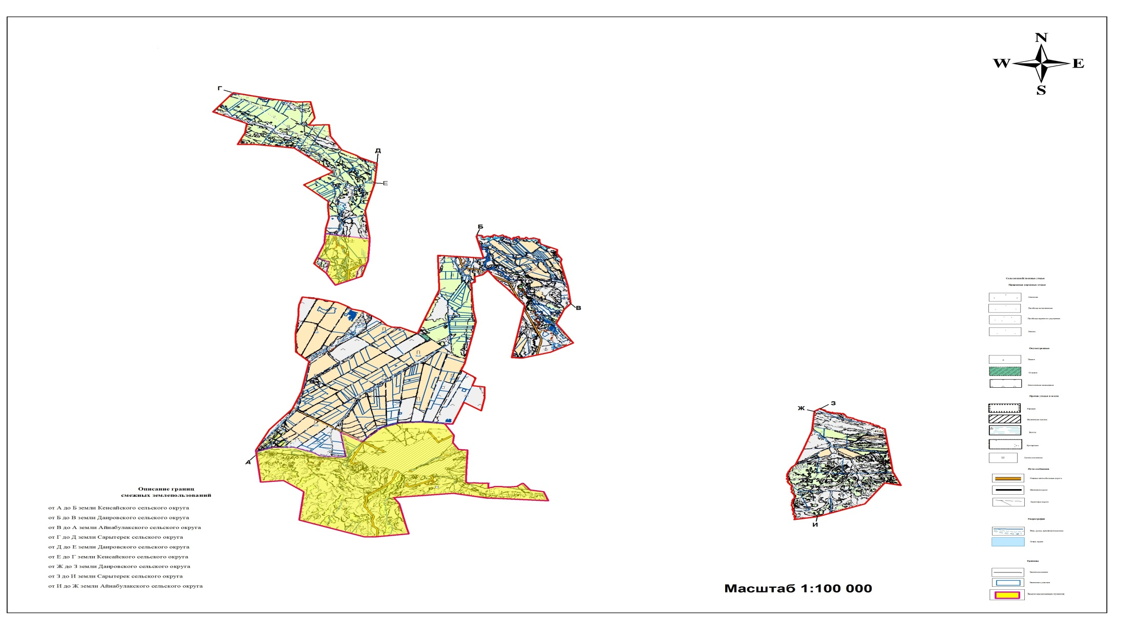

приложение 4
к Плану по управлению пастбищ
и их
использованию по г.о. Зайсан
на 2022-2023 годы
Схема доступа пастбище пользователей к водоисточникам (озерам, рекам, прудам, копаням, оросительным или обводнительным каналам, трубчатым или шахтным колодцам), составленную согласно норме потребления воды;

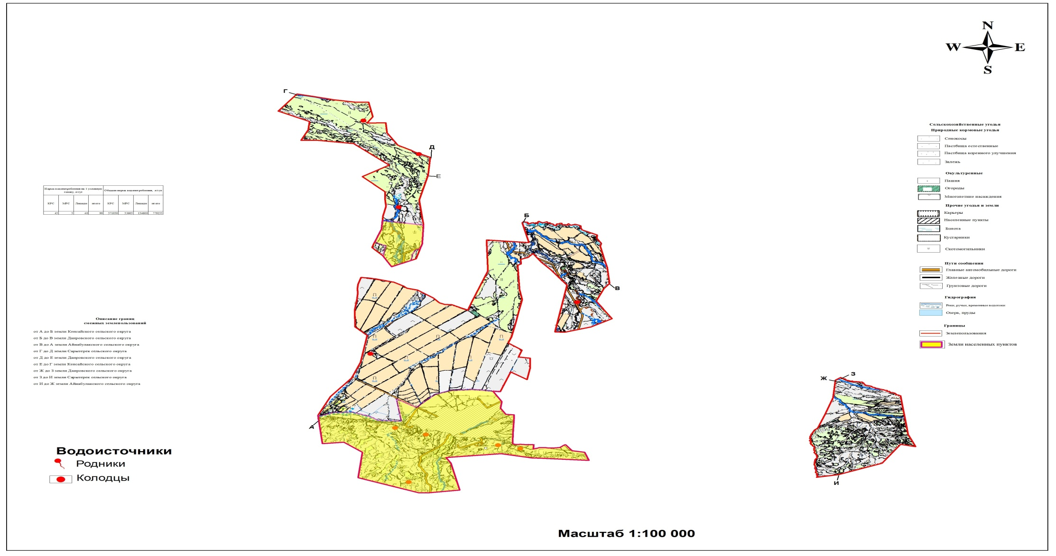

приложение 5
к Плану по управлению пастбищ
и их
использованию по г.о. Зайсан
на 2022-2023 годы
Схема перераспределения пастбищ для размещения поголовья сельскохозяйственных животных физических и (или) юридических лиц, у которых отсутствуют пастбища, и перемещения его на предоставляемые пастбища

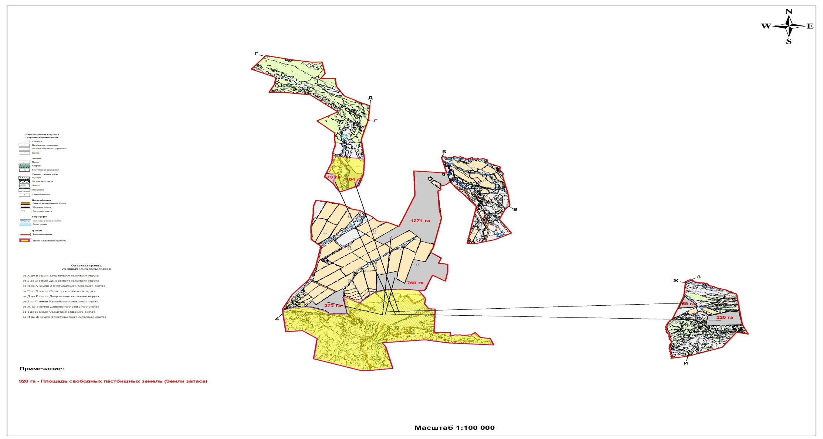

приложение 6
к Плану по управлению пастбищ
и их
использованию по г.о. Зайсан
на 2022-2023 годы
Календарный график по использованию пастбищ, устанавливающий сезонные маршруты выпаса и передвижения сельскохозяйственных животных
Сельский округ | Преобладающая растительность | Средняя урожайность, ц/га сух. массы | Срок выгона животных на отгонные пастбища | Срок возврата животных с отгонных пастбищ
Зайсанская г.о. | Полынные | 4,9 | апрель - май | сентябрь-октябрь
 | Кустарниково-дерновиннозлаково-разнотравные | 5,1 | апрель - май | сентябрь-октябрь
 | Разнотравно-злаковые | 9,4 | апрель - май | сентябрь-октябрь
 | Грубостебельнозлаково-разнотравные | 8,9 | апрель - май | сентябрь-октябрь

© 2012. РГП на ПХВ «Институт законодательства и правовой информации Республики Казахстан» Министерства юстиции Республики Казахстан

